畫面名稱 | 特約機構印鑑作業畫面 | 畫面代號 | HMAI2730S01

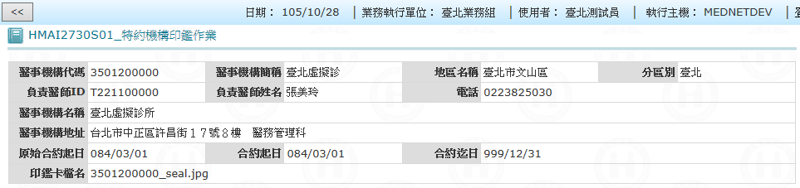
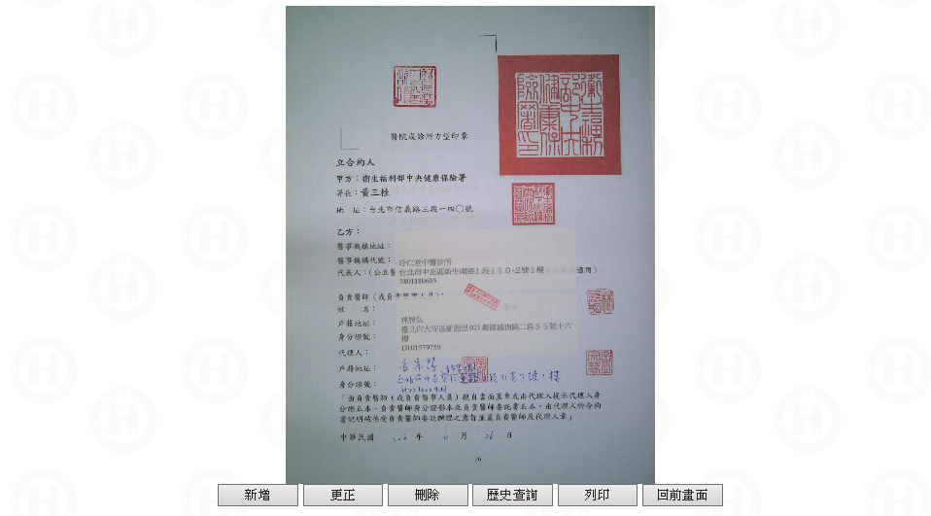

一、操作說明
進入本畫面時，已將該機構所有印鑑檔案相關資料帶出。
- 新增資料：按新增鍵進入『HMAI2730S02_特約機構印鑑新增上傳作業』畫面。

- 更正資料：按更正鍵進入『HMAI2730S02_特約機構印鑑更正上傳作業』畫面。

- 刪除資料：將印鑑卡檔刪除，按刪除鍵將資料刪除，刪除前需再次確認。
  - 需先檢查醫事機構印鑑明細檔(MHAT_SEAL_DTL)，必須大於1筆，否則不可刪除。
  - 需先顯示"是否確定要刪除"訊息，若確定，則執行刪除。
  - 將現在印鑑檔(歷史區)搬至刪除區(shared_dir/hma/seal/del/)，並將醫事機構印鑑明細檔(MHAT_SEAL_DTL)刪除。
  - 將最近一筆帶出(cont_year, renew_date, img_file, img_path)。
  - 印鑑卡檔寫入現況。
  - 印鑑卡檔更正醫事機構基本資料檔(MHAT_HOSPBSC)。

- 歷史查詢：按歷史查詢鍵進入『HMAI2730S03_特約機構印鑑歷史查詢作業』畫面。

- 列印印鑑：按列印鍵進入『HMAI2730R01_特約機構印鑑列印作業』畫面。

- 離開：按回前畫面鍵結束本作業，並回到「特約機構基本資料維護作業」畫面。
二、補充說明
    - 本作業維護只會在分區﹝各分區只能做轄區內之特約醫事機構﹞。
    - 檔名需為{hosp_id}_seal.jpg，上傳前請先將檔名壓縮為{hosp_id}_seal.zip。
    - 現況檔永遠只有一筆，且是最新的那筆；歷史檔是包括現況檔。
現況檔：/shared_dir/hma/seal/substr(hosp_id,10,1) /{hosp_id}_seal.jpg
unzip -o {hosp_id}_seal.zip –d file_path
歷史檔：/shared_dir/hma/seal/cont_year/{hosp_id}_seal_建立或變更日期.jpg
建立或變更日期：檔名原始日期。
    - 新增表示院所需更換印鑑檔，前次印鑑檔正確，不需刪除。
    - 更正表示前次上傳之印鑑檔有錯，需要重傳，前次印鑑檔有錯，必需刪除；歷史查詢只查正確之印鑑檔。

畫面名稱 | 醫事機構印鑑新增作業畫面 | 畫面代號 | HMAI2730S02
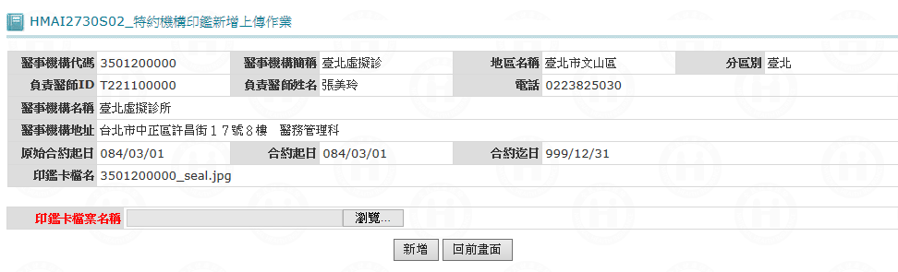
一、操作說明
進入本畫面時，已將該機構所有相關資料帶出。

    - 新增資料：將瀏覽之印鑑卡檔上傳，當資料輸入完畢後按新增鍵將資料寫入。
  - 印鑑卡檔日期比對，上傳印鑑卡檔之日期較舊，不可新增。
  - 上傳印鑑卡檔寫入現況與歷史。
  - 印鑑卡檔寫入醫事機構印鑑明細檔(MHAT_SEAL_DTL)。
  - 印鑑卡檔更正醫事機構基本資料檔(MHAT_HOSPBSC)。
    - 離開：按回前畫面鍵結束本作業，並回到「特約機構印鑑作業」畫面。
二、補充說明
    - 本作業維護只會在分區﹝各分區只能做轄區內之特約醫事機構﹞。
    - 新增表示院所需更換印鑑檔，前次印鑑檔正確，不需刪除。

畫面名稱 | 醫事機構印鑑更正作業畫面 | 畫面代號 | HMAI2730S02

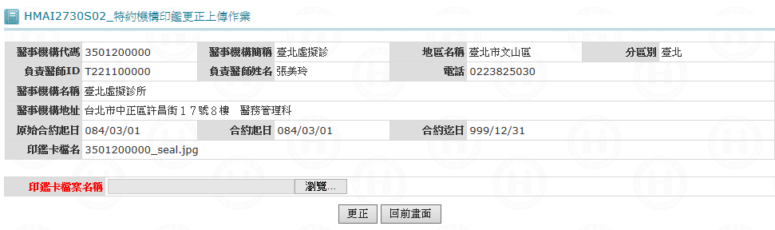
一、操作說明
進入本畫面時，已將該機構所有相關資料帶出。

    - 更正資料：將瀏覽之印鑑卡檔上傳，當資料輸入完畢後按更正鍵將資料更正。
  - 印鑑卡檔日期比對，上傳印鑑卡檔之日期較舊，不可更正。
  - 將現在印鑑檔(歷史區)搬至刪除區(shared_dir/hma/seal/del/)，並將醫事機構印鑑明細檔(MHAT_SEAL_DTL)刪除。
  - 印鑑卡檔寫入現況與歷史。
  - 印鑑卡檔寫入醫事機構印鑑明細檔(MHAT_SEAL_DTL)。
  - 印鑑卡檔更正醫事機構基本資料檔(MHAT_HOSPBSC)。
    - 離開：按回前畫面鍵結束本作業，並回到「特約機構印鑑作業」畫面。
二、補充說明
    - 本作業維護只會在分區﹝各分區只能做轄區內之特約醫事機構﹞。
    - 更正表示前次上傳之印鑑檔有錯，需要重傳，前次印鑑檔有錯，必需刪除；歷史查詢只查正確之印鑑檔。

畫面名稱 | 醫事機構印鑑歷史查詢作業畫面 | 畫面代號 | HMAI2730S03
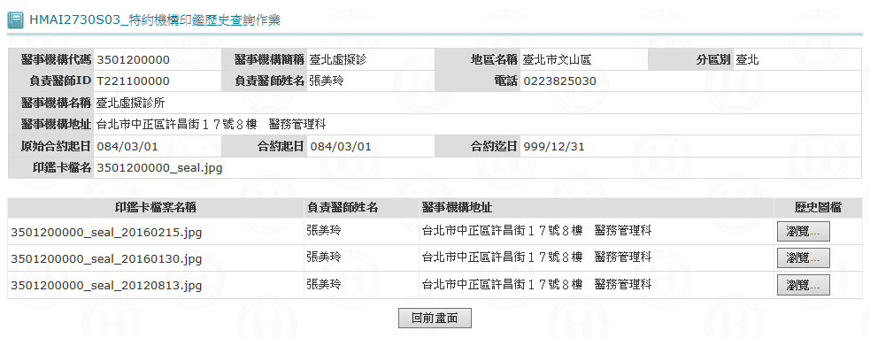
一、操作說明
進入本畫面時，已將該機構所有印鑑檔案相關資料與歷史資料帶出，且以印鑑檔案代碼由大至小排序。
依醫事機構代碼讀醫事機構印鑑明細檔(MHAT_SEAL_DTL)。

    - 歷史檔案瀏覽：選擇某一筆歷史印鑑卡後按瀏覽鍵，可將該筆印鑑卡圖檔打開顯示在螢幕畫面。
    - 離開：按回前畫面鍵結束本作業，並回到「特約機構印鑑作業」畫面。
二、補充說明
    - 本作業會在署本部、分區操作。

